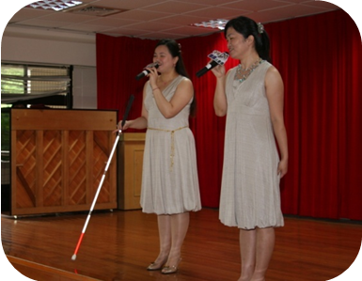
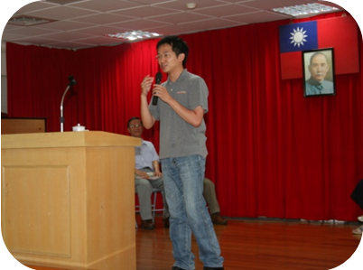
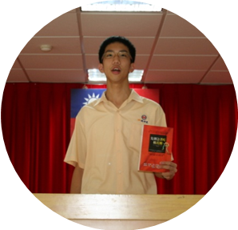
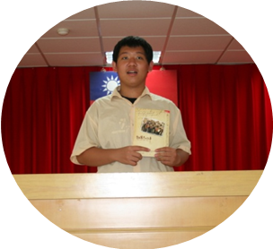
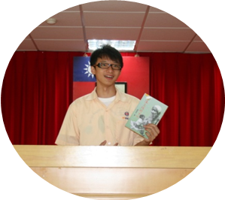
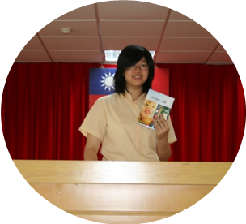
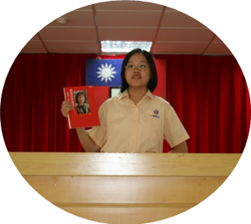
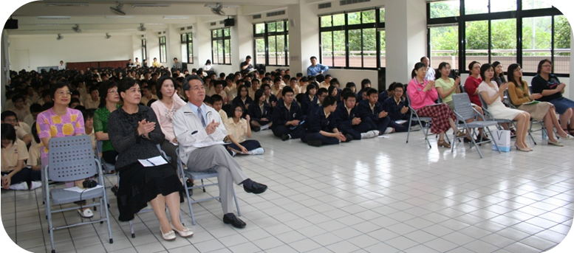
高一愛班 胡仲君
校友符敦國返校演講
"以比賽探索人生發展自信"
高一勤班 謝榕修
高一智班 吳宗瑜
高一仁班 陳羿璇
高一勇班 趙婕如
伊甸讚美盲人二重唱
蒞校演講我的盲人日記
週會專題演講
九十六學年度第二學期高一閱讀心得報告表現優異同學

